今日动态 2024.10.17

**来园篇：**

今日我们班来21人，请假3人。孩子们能够自主进入班级，和同伴老师打招呼，能自主签到。

**集体活动篇：社会：秋游中的安全**

孩子们走出幼儿园，面对广阔的大自然，常常会有一种无拘无束的感觉，甚至有时会惊奇于一些偶发事件而激动不已，这常常是不安全的因素产生的重要源头，所以，安全教育至关重要。为此，秋游前组织孩子讨论一系列安全问题，能提高他们的自我保护意识和能力。

在活动中，**靳一哲、张雨歆、衣佳欢、夏我杺、蔡铭豪、陈语垚、蔡铭泽、梁礼煊、李若伊**小朋友能了解一些简单的交通知识,有一定的安全意识。**王兴诚、程梓轩、肖茗皓、邢锦、董奂廷、吴颀、徐菲梵、龚奕欣、卢文汐、何安瑾、黄铭宇**小朋友知道遵守集体规则，懂得同伴间要互相关心，互相帮助。

**区域游戏篇：**

|  |  |  |
| --- | --- | --- |
|  |  |  |
| 万能工匠：大炮 | 地面建构：高架桥 | 益智区：形状大比拼、城市游戏 |
|  |  |  |
| 桌面建构：小车 | 图书区：阅读绘本 | 美工区：泥工小汽车 |
|  |  |  |
| 科探区：地貌拼图 |  |  |

**生活活动篇：**

1.点心情况

今天的上午点心是牛奶、多样饼干、腰果，下午点心是五彩面面疙瘩，水果是秋月梨、蜜桔。

2.午餐情况

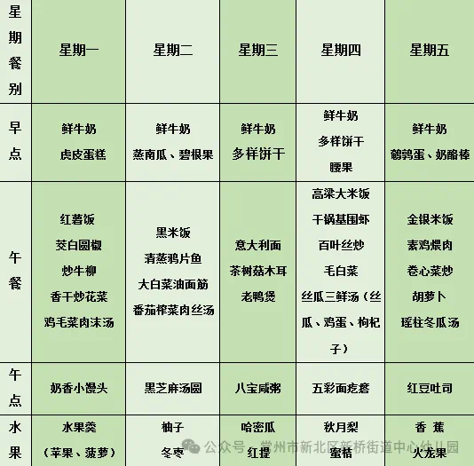午餐是高粱大米饭、干锅基围虾、百叶丝炒毛白菜、丝瓜三鲜汤。小朋友们在用餐过程中够不挑食，将自己的一份饭菜安静有序地吃完，用餐过程中能及时地用湿巾纸擦拭手，用完餐后能主动洗手、漱口、擦嘴巴，保持卫生好习惯，继续保持哦！孩子们能够自己尝试盛饭，但幼儿刚刚自主盛饭，所以孩子的盛饭动作不正确，握饭勺的手势需要多次更正，以及饭勺上多余的饭如何放进碗里。

3.午睡情况

今天大部分小朋友都在12：40前入睡，个别小朋友入睡较晚。

**家长寄语：**

1.最近天气降温，请家长及时给孩子增添衣物哦！

2.动态上的照片，仅作为老师观察时的随拍，并不是所有孩子的照片都会呈现，家长可重点关注孩子的各项能力发展情况。